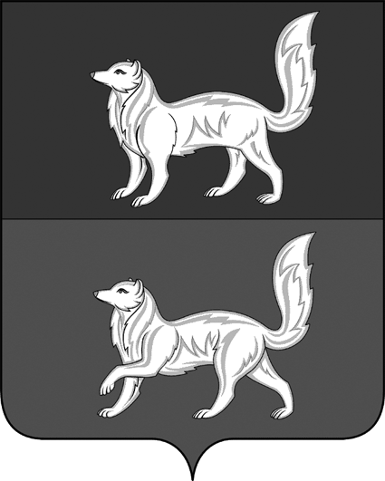

**АДМИНИСТРАЦИЯ ТУРУХАНСКОГО СЕЛЬСОВЕТА**

**ТУРУХАНСКОГО РАЙОНА КРАСНОЯРСКОГО КРАЯ**

**П О С Т А Н О В Л Е Н И Е**

|  |  |  |
| --- | --- | --- |
| 06.02.2024 | с. Туруханск | № 10 |

О проведении конкурса рисунков «Дом Русской сказки»

С целью повышения уровня визуальной привлекательности территории Туруханского сельсовета, а так же обеспечения комфортных условий проживания, руководствуясь ст.ст. 47, 50 Устава Туруханского сельсовета

ПОСТАНОВЛЯЮ:

1. Утвердить положение о семейном конкурсе рисунков на тему «Дом Русской сказки» согласно приложению №1 к настоящему постановлению.
2. Утвердить состав конкурсной комиссии, согласно приложению №2 к настоящему постановлению.
3. Утвердить список количества призов по номинациям, согласно приложению № 3 к настоящему постановлению.
4. Контроль над исполнением настоящего постановления возложить на заместителя главы сельсовета по благоустройству и содержанию территории Д.А.Зырянова.
5. Настоящее постановление вступает в силу после его опубликования, подлежит размещению в общественно политической газете «Наш Туруханск -Ведомости» и на официальном сайте Туруханского сельсовета, в информационно-телекоммуникационной сети Интернет.

Глава Туруханского сельсовета А.А. Кленавичус

Приложение №1

к постановлению администрации

Туруханского сельсовета

от 06.02.2024 № 10

**ПОЛОЖЕНИЕ**

**о семейном конкурсе рисунков**

**«ДОМ РУССКОЙ СКАЗКИ»**

**1. Общие положения**

1.1. Настоящее Положение определяет порядок организации и проведения Конкурса рисунков на тему «Дом Русской сказки» в стиле Русского деревянного зодчества (далее - Конкурс) среди жителей в возрастной категории 4+.

1.2. Организатором Конкурса рисунков является администрация Туруханского сельсовета.

**2. Цели проведения Конкурса**

2.1. Формирование интереса у жителей участия в общественной жизни села;

2.2. Развитие интереса у детей и взрослых к художественным видам творчества;

2.3. Воспитание у подрастающего поколения стремления к созиданию;

2.4. Популяризация семейных ценностей.

**3. Участники конкурса**

3.1. В Конкурсе может принять участие каждый житель Туруханского сельсовета.

3.2. На Конкурс принимается не более одной работы от одного участника либо коллектива.

**4. Сроки проведения Конкурса**

4.1. Конкурс проводится с 08 февраля 2024 года по 11 марта 2024 года.

**5. Условия участия в Конкурсе**

5.1. На Конкурс принимаются рисунки, выполненные на заявленную тему – «Дом Русской сказки» в стиле Русского деревянного зодчества.

5.2. Участие в Конкурсе бесплатное. Бесплатно участнику предоставляется возможность опубликовать свою работу на сайте администрации сельсовета и получить доступ к списку Результатов конкурса.

5.3. Конкурсные работы, после подведения итогов, исправлению и удалению не подлежат и не рецензируются.

5.4. Ответственность за авторство работы и соблюдение авторских прав в соответствии с законодательством несет лицо, приславшее работу на конкурс.

**6. Оформление конкурсных работ**

6.1. Рисунки выполняются на любом материале (формат не менее А4), допускается любая техника выполнения рисунка (карандаш, гуашь, акварель, пастель, масляные или акриловые краски и др.)

6.2. Выполненные работы предоставляются в администрацию сельсовета, в оригинальном исполнении, в рабочие дни пн.-пт. С 09:00 до 13:00 и с 14:00 до 17:00.

6.3. Подпись исполнителей наносится с обратной стороны работы, внизу справа которая содержит:

- фамилии, имена, возраст участников конкурса;

- фамилия, имя и отчество одного из родителей (законных представителей) или педагога;

- наименование учреждения, при выполнении работы организацией;

- название работы, техника.

**7. Критерии оценки и подведение результатов Конкурса**

7.1. Рисунки оценивает Экспертное жюри из числа специалистов администрации и приглашенных специалистов по следующим критериям оценки:

- композиционное решение – 2 балла;

- художественный вкус, оригинальность, образность – 2 балла;

- цветовое решение рисунка, выразительность – 2 балла;

- эстетический вид и оформление рисунка, соответствие теме конкурса и возрасту участника – 2 балла.

**8. Результаты Конкурса**

8.1. Итоговая оценка каждого участника конкурса формируется путем суммирования его оценок выставленных всеми членами жюри.

8.2. На основании оценки жюри определяются Победители:

- Диплом 1 степени;

- Диплом 2 степени;

- Диплом 3 степени.

8.3. Победители   Конкурса награждаются ценными призами.

8.4. Результаты конкурса публикуются на официальном сайте администрации Туруханского сельсовета, а так же в средствах массовой информации.

8.5. Работа занявшее 1 место будет взята за основу при благоустройстве новогодней площади.

Приложение №2

к постановлению администрации

Туруханского сельсовета

от 06.02.2024 № 10

СОСТАВ

конкурсной комиссии семейного конкурса рисунков

«ДОМ РУССКОЙ СКАЗКИ»

|  |  |  |
| --- | --- | --- |
| № п/п | Фамилия Имя Отчество | Должность |
| 1 | Зырянов Дмитрий Алексеевич | Заместитель главы Туруханского сельсовета по благоустройству и содержанию территории |
| 2 | Энгель Лариса Ивановна | Специалист I категории организационно - правового отдела |
| 3 | Бихерт Галина Юрьевна | Специалист I категории организационно - правового отдела |
| Члены комиссии | | |
| 4 | Галуза Татьяна Петровна | Депутат сельского Совета депутатов (по согласованию) |
| 5 | Минкова Наталья Евгеньевна | Директор МКУК Туруханская межпоселенческая централизованно – информационная библиотечная система (по согласованию) |
| 6 | Захарчук Наталья Викторовна | Руководитель студии декоративно-прикладного творчества «Туруханский РДК» |

Приложение №3

к постановлению администрации

Туруханского сельсовета

от 06.02.2024 № 10

Список количества призов

семейного конкурса рисунков

«ДОМ РУССКОЙ СКАЗКИ»

|  |  |  |
| --- | --- | --- |
| № | Наименование | Кол-во |
| 1 | Награждение призеров конкурса по номинациям | 3 |
| 1.1 |  |  |
|  | 1 место  2 место  3 место | 1  1  1 |